КРАТКАЯ СПЕЦИФИКАЦИЯ

|  |  |  |
| --- | --- | --- |
| **Обозначение** | **Наименование** | **Примечание** |
|  |  |  |
|  | Документация |  |
|  |  |  |
| Д.01.01 | Техническое задание | Предоставляется заказчиком |
| Д.01.02 | Руководство системного программиста |  |
|  |  |  |
|  | Программные компоненты |  |
|  |  |  |
| ПК.01.01 | Visual Studio 2022 | Интегрированная среда разработки |
| ПК.01.02 | MS SQL Server | Система управления базами данных |
| ПК.01.03 | WPF | Платформа для создания настольных приложений под ОС Windows |
| ПК.01.04 | C# | Язык программирования |
| ПК.01.05 | XAML | Декларативный язык разметки |
|  |  |  |

Входными данными приложения являются:

* данные пользователя при авторизации (логин и пароль пользователя);
* данные заявки (ФИО, номер телефона и электронная почта клиента, оборудование, его серийный номер, описание проблемы, комментарий, закреплённые виды работ с исполнителями, даты начала и окончания).

Выходными данными приложения являются:

* список заявок;
* QR-код для оценки работы сервиса;
* статистика по учёту заявок.

ОСНОВНОЙ АЛГОРИТМ РЕШЕНИЯ УЧЁТА ЗАЯВОК НА РЕМОНТ ОБОРУДОВАНИЯ

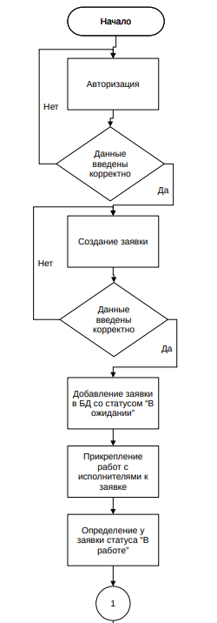

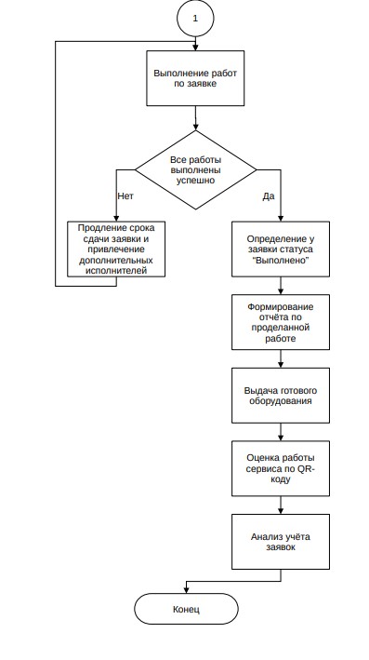

АЛГОРИТМ РАСЧЁТА КОЛИЧЕСТВА ВЫПОЛНЕННЫХ ЗАЯВОК

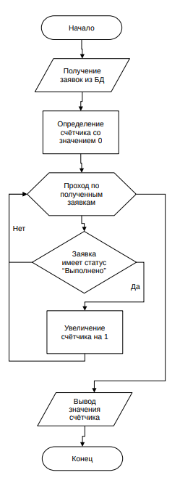

ПОЛЬЗОВАТЕЛЬСКИЙ ИНТЕРФЕЙС И ОБРАБОТКА ИСКЛЮЧИТЕЛЬНЫХ СИТУАЦИЙ

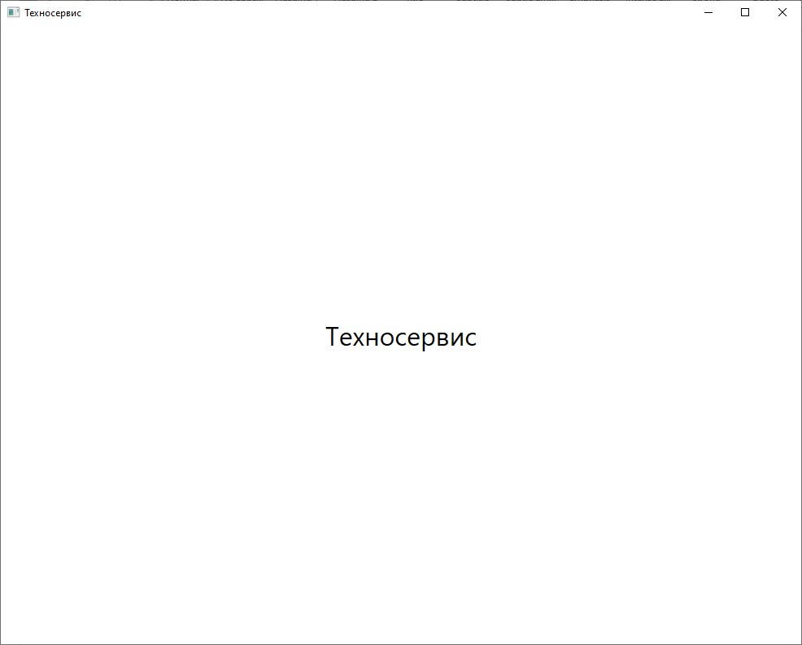

Загрузочное окно

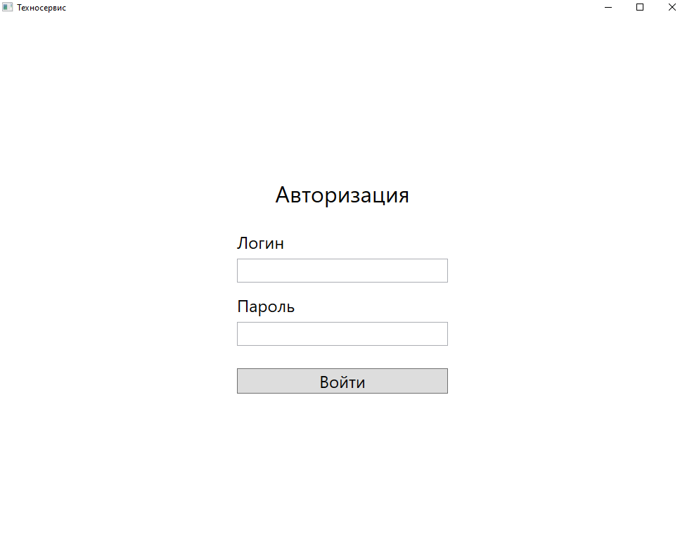

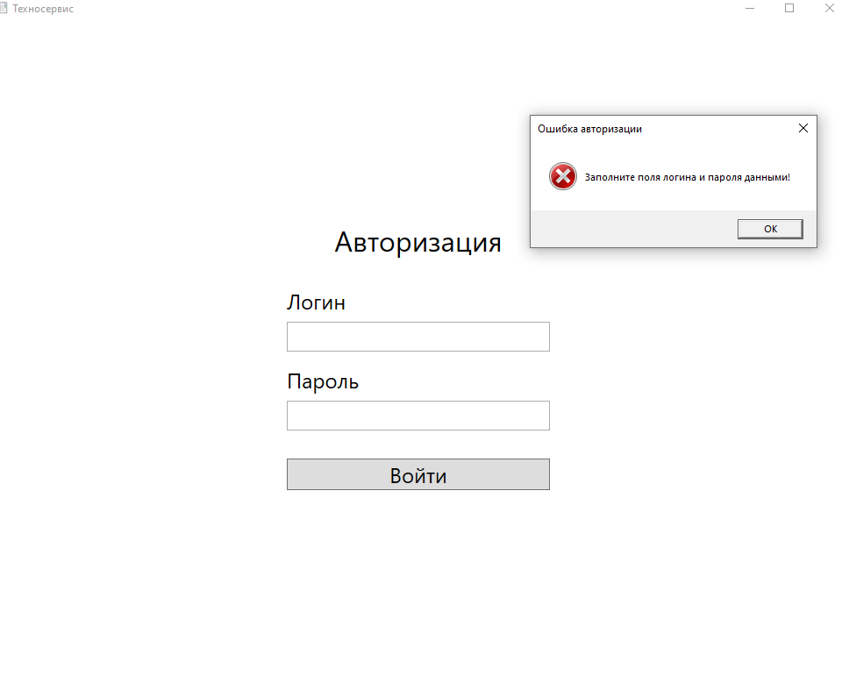

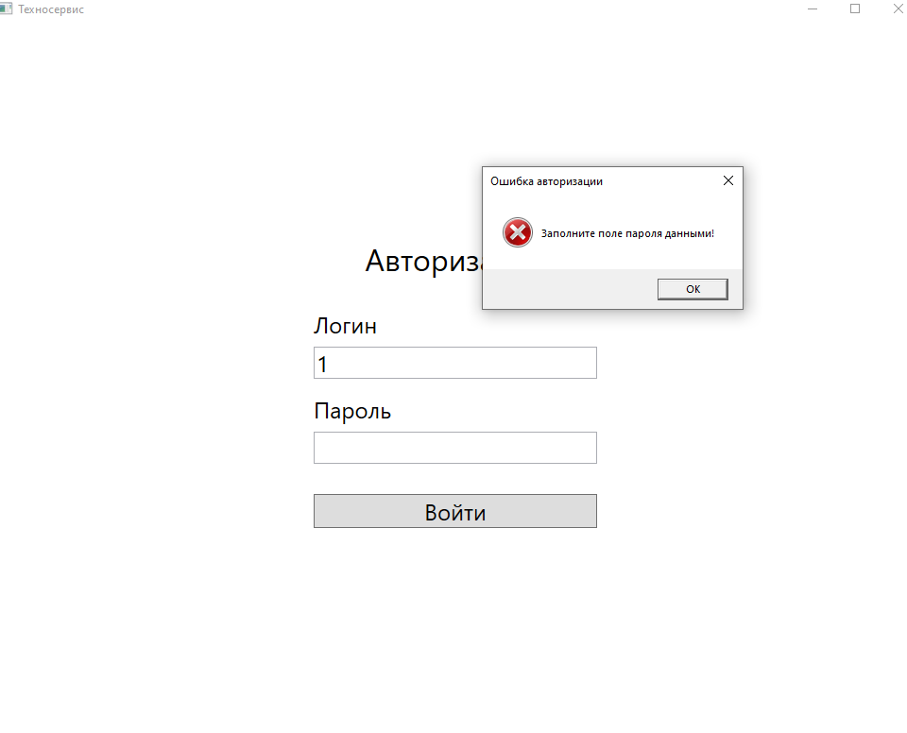

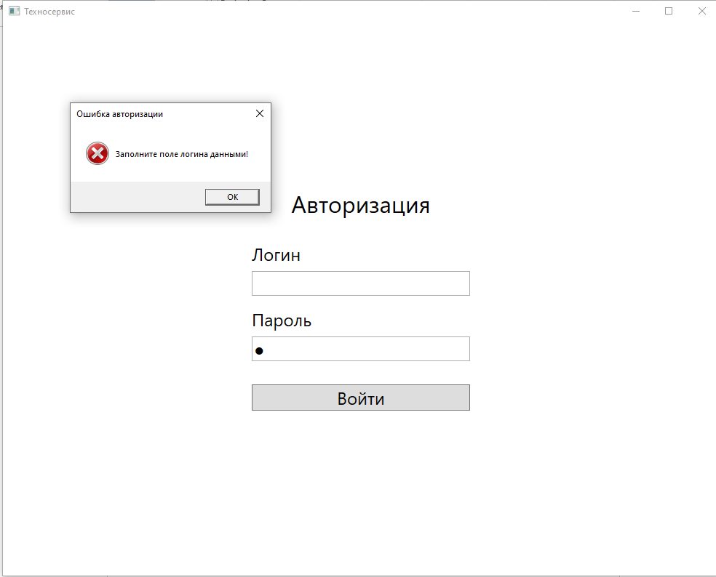

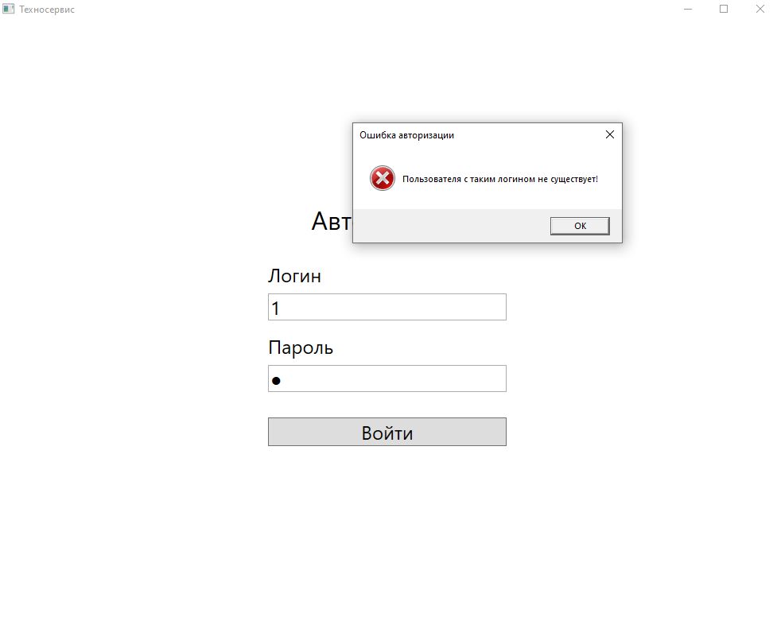

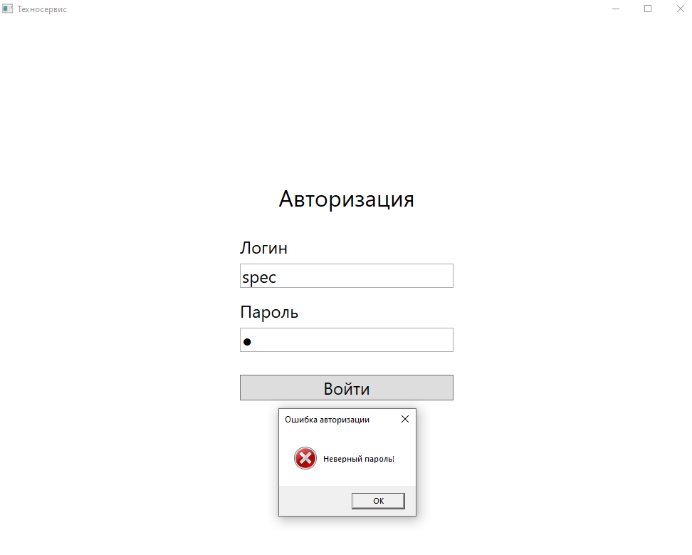

Окно авторизации

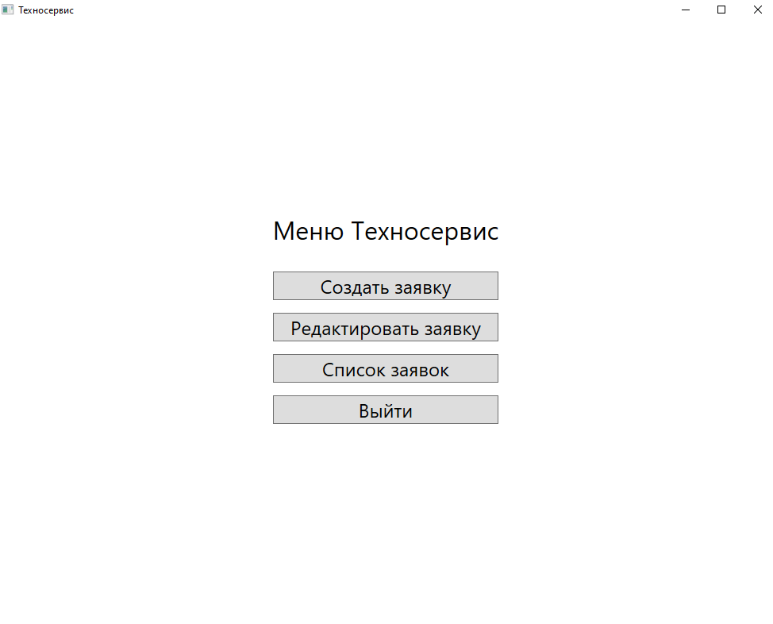

Окно главного меню

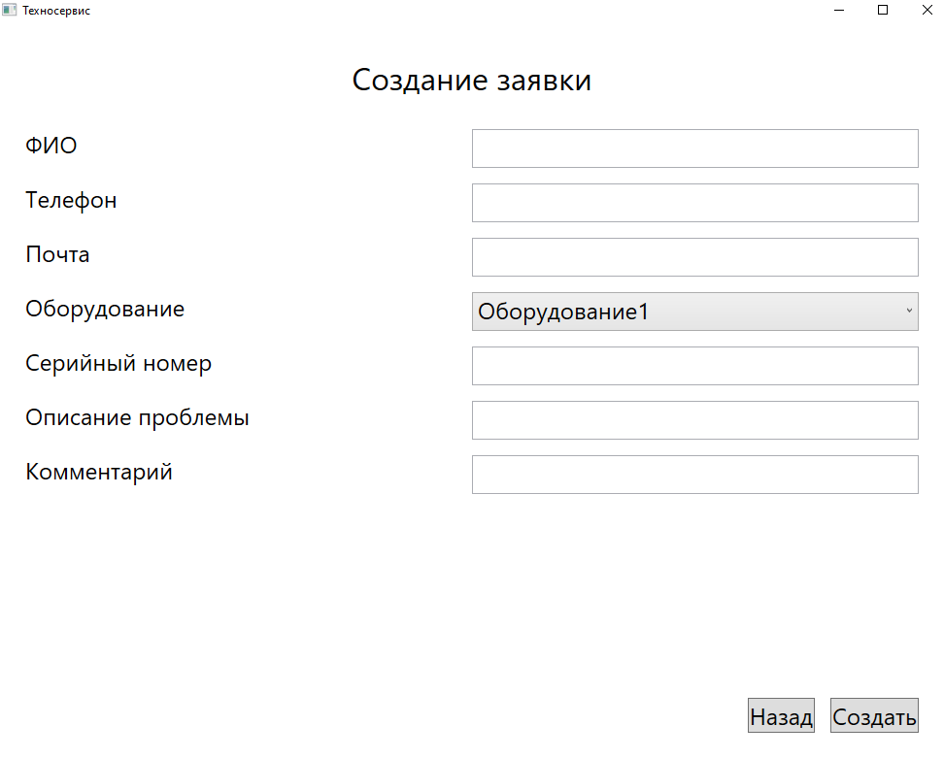

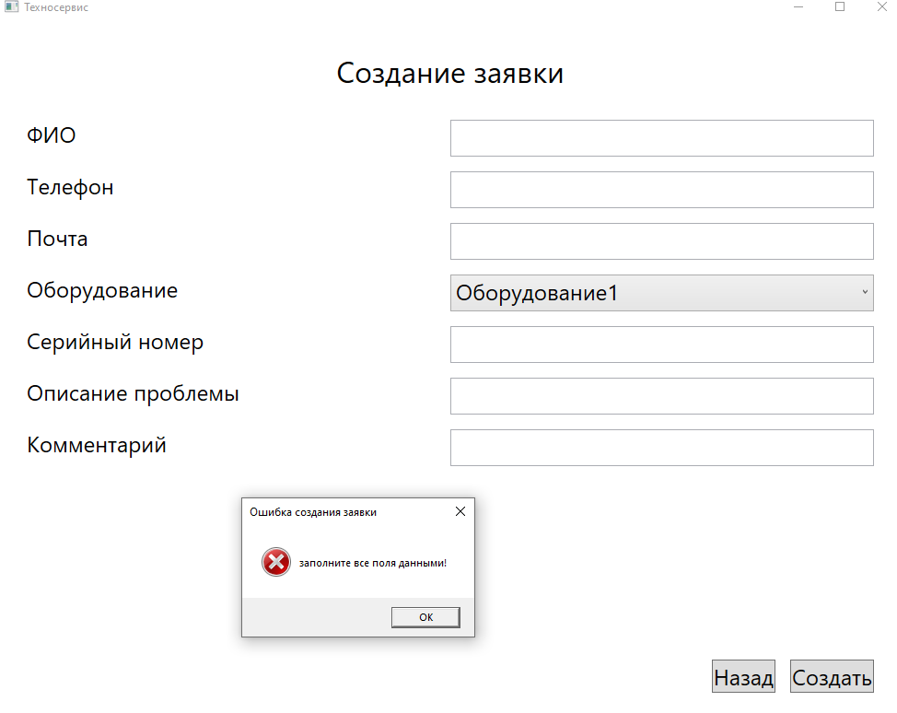

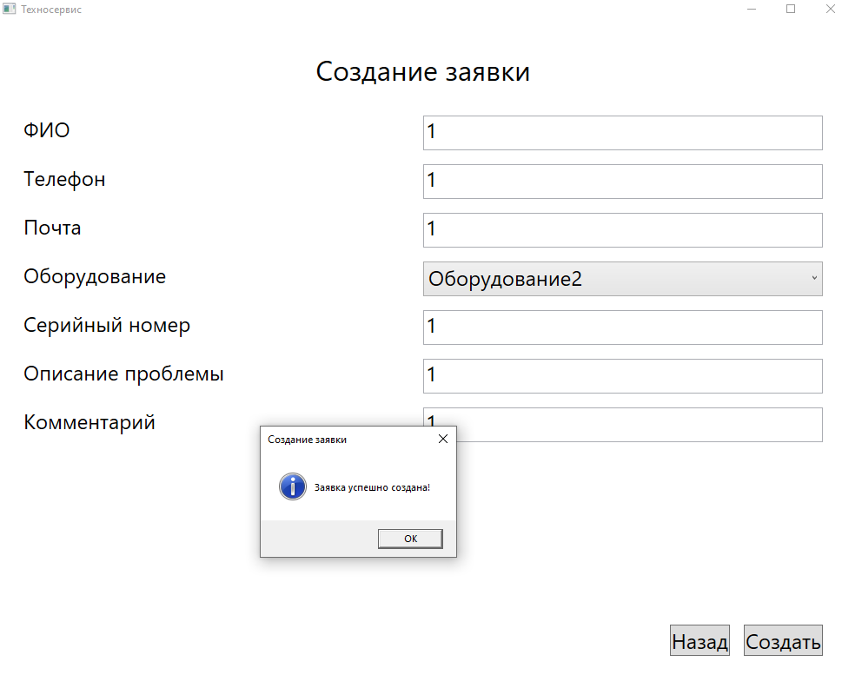

Окно создания заявки

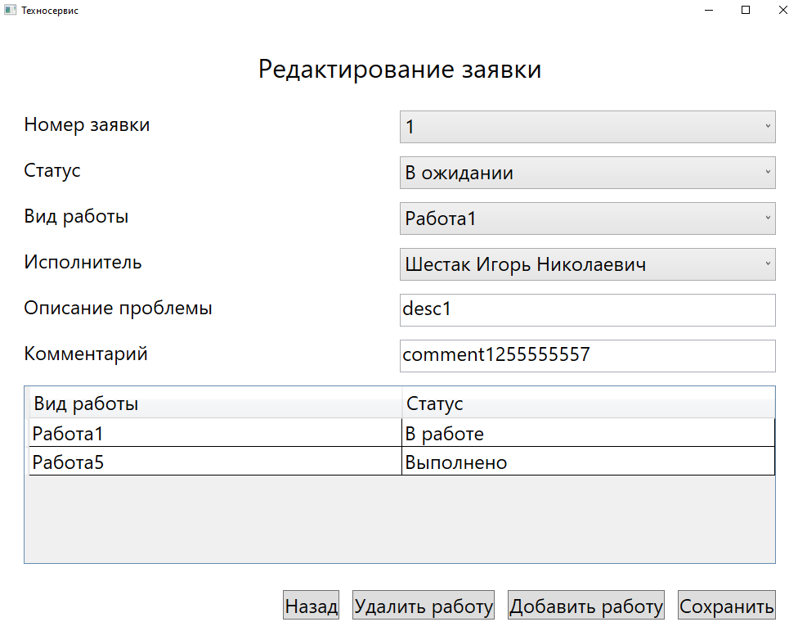

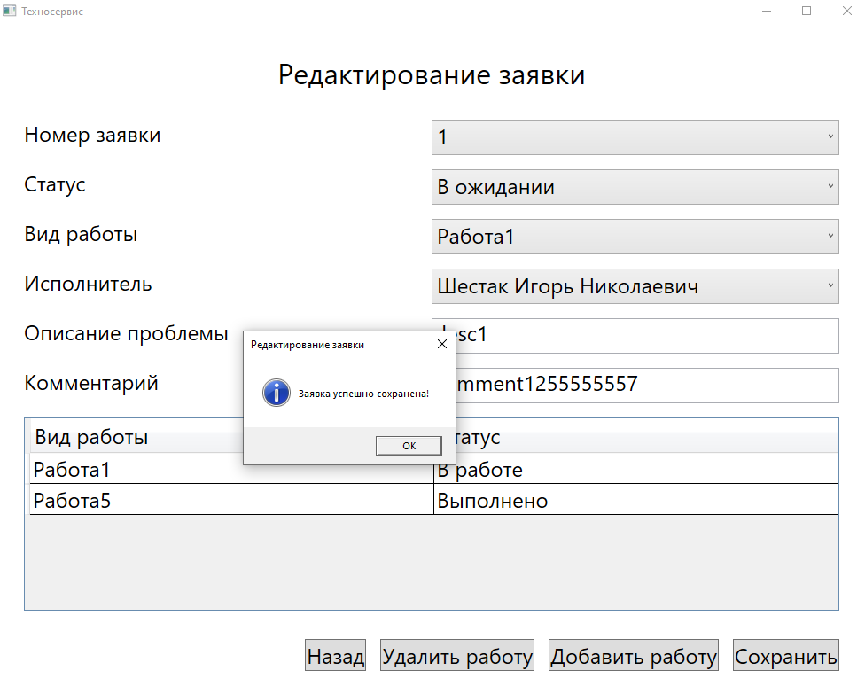

Окно редактирования заявки

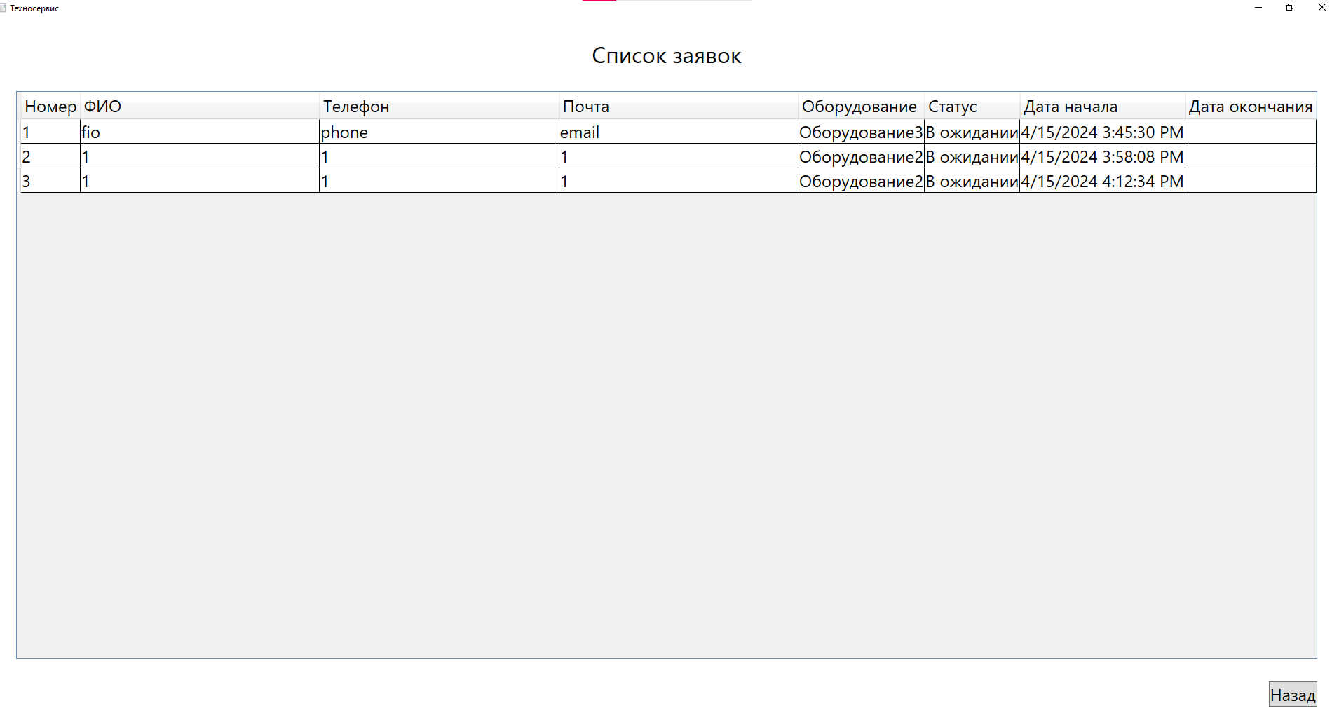

Окно списка заявок

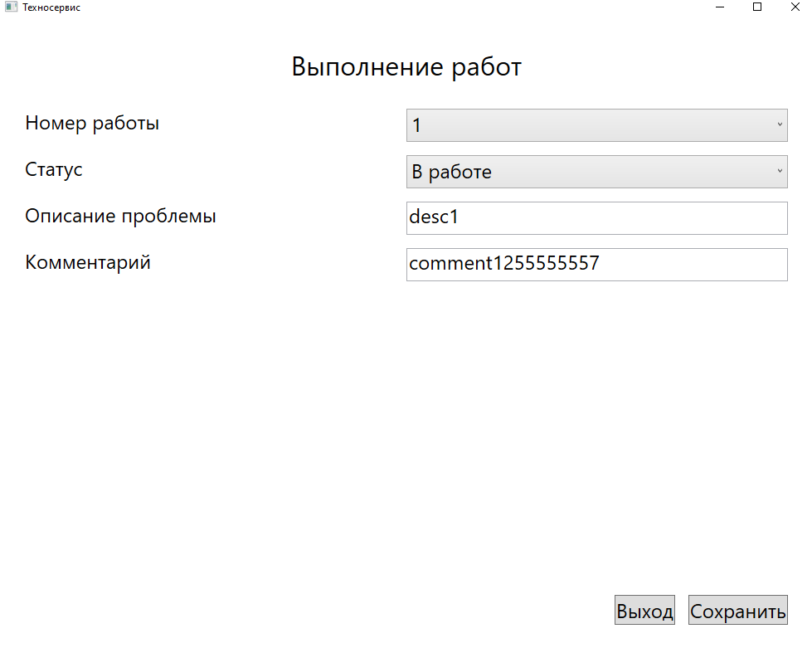

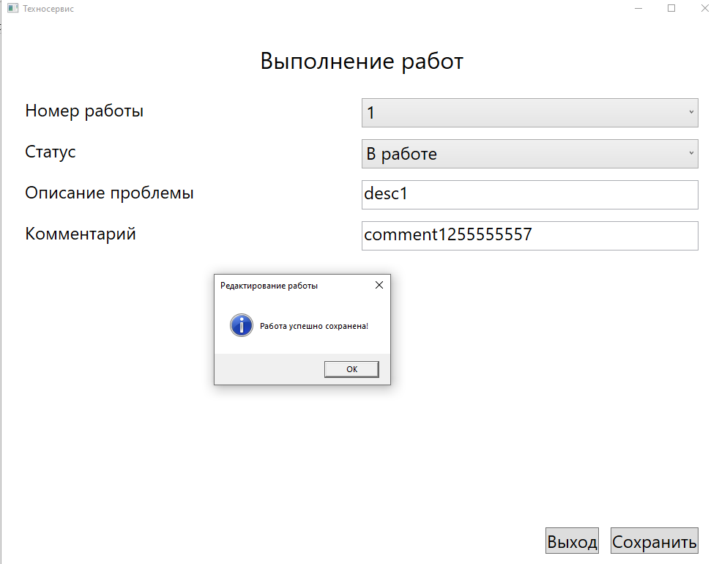

Окно выполнения работ

АЛГОРИТМЫ ПРОГРАММНОГО МОДУЛЯ (ИСХОДНЫЙ КОД)

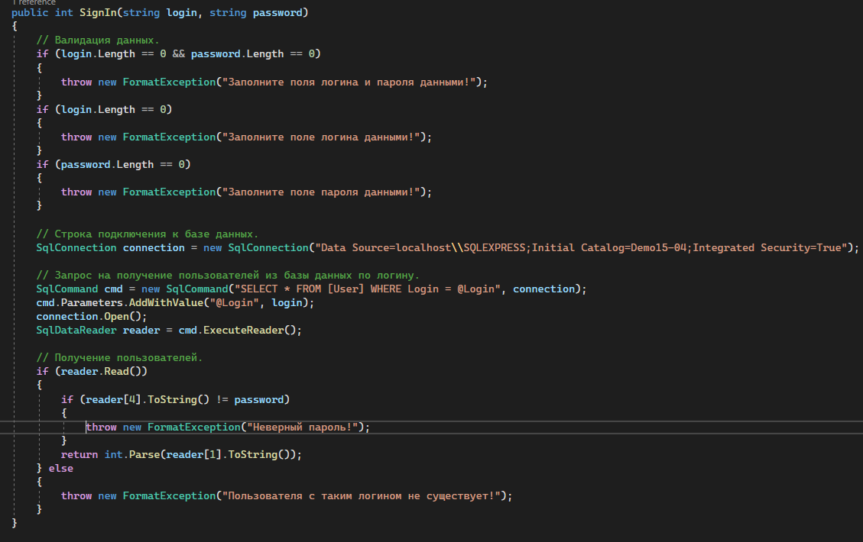

Алгоритм авторизации

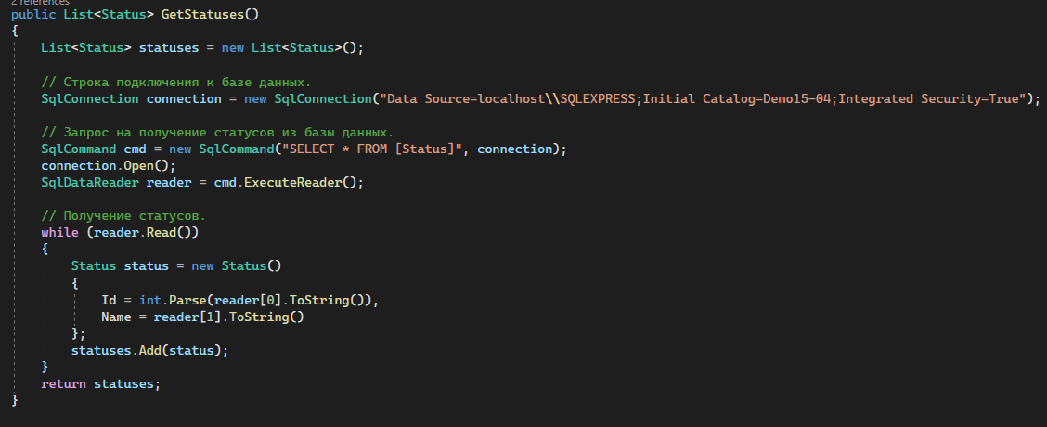

Алгоритм получения статусов

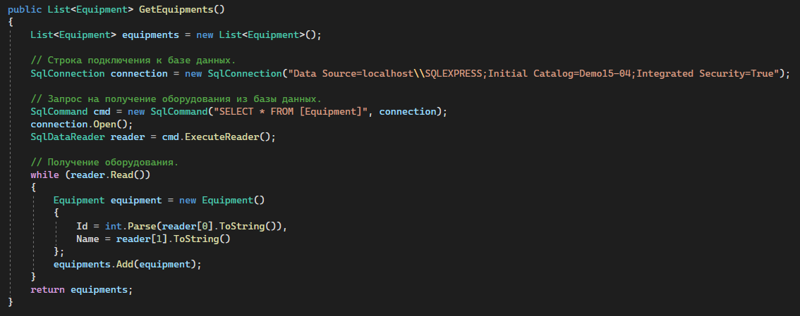

Алгоритм получения оборудования

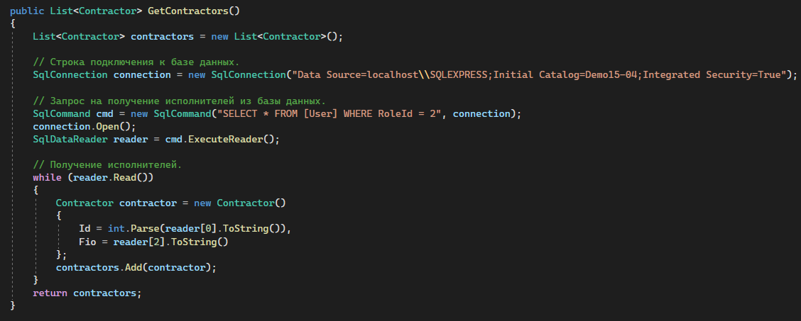

Алгоритм получения исполнителей

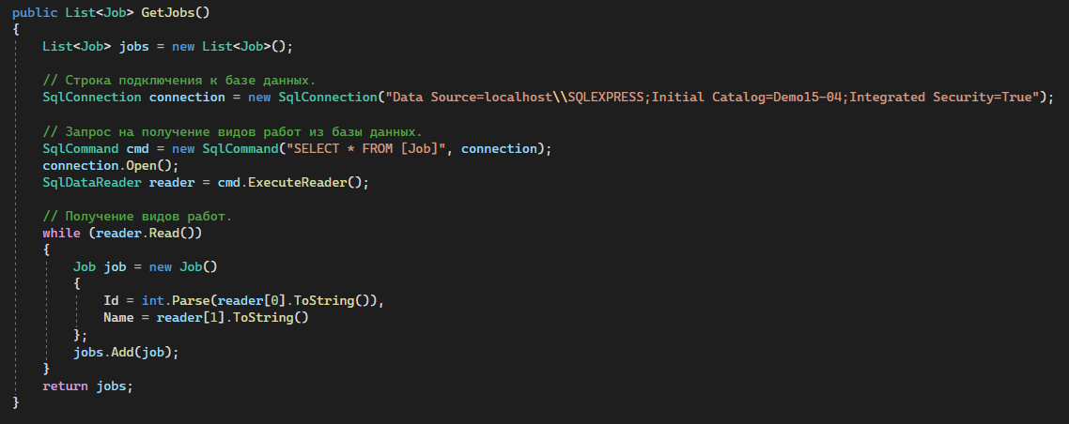

Алгоритм получения видов работ

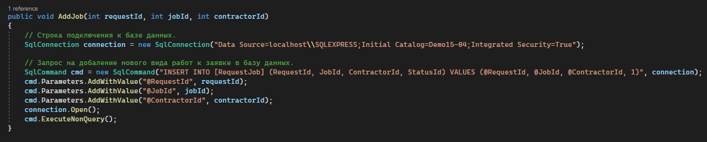

Алгоритм добавления нового вида работ к заявке

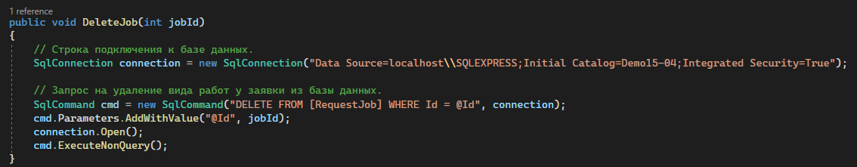

Алгоритм удаления вида работ у заявки

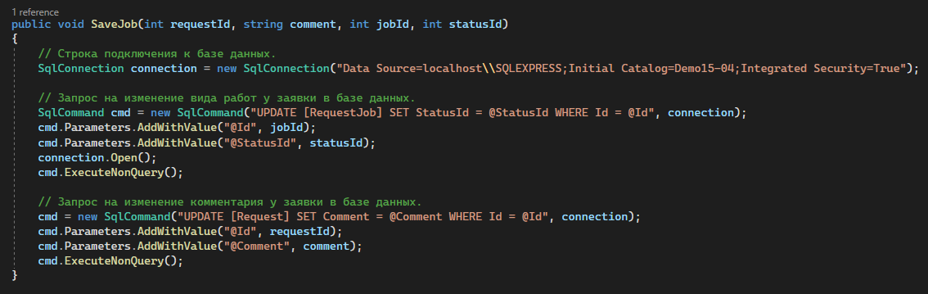

Алгоритм сохранения вида работ у заявки

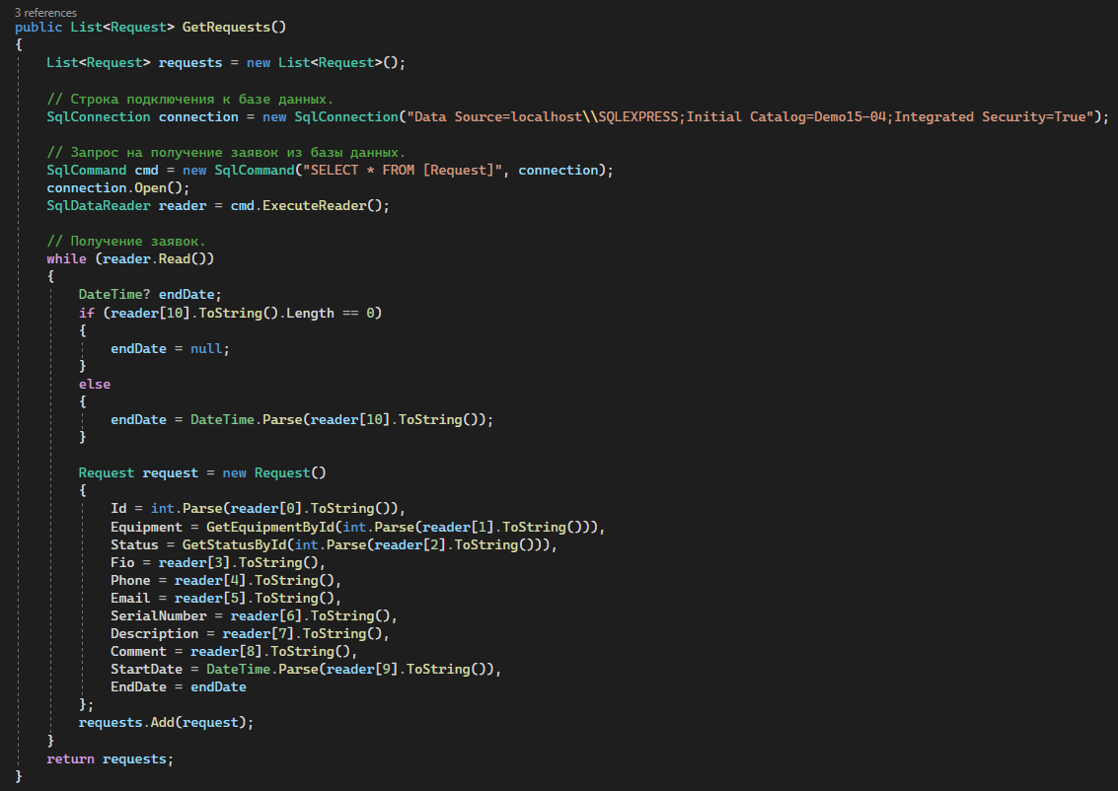

Алгоритм получения заявок

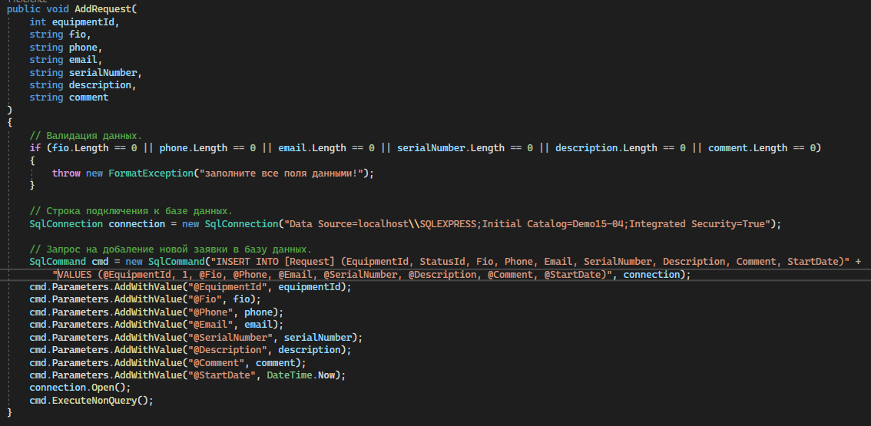

Алгоритм добавления новой заявки

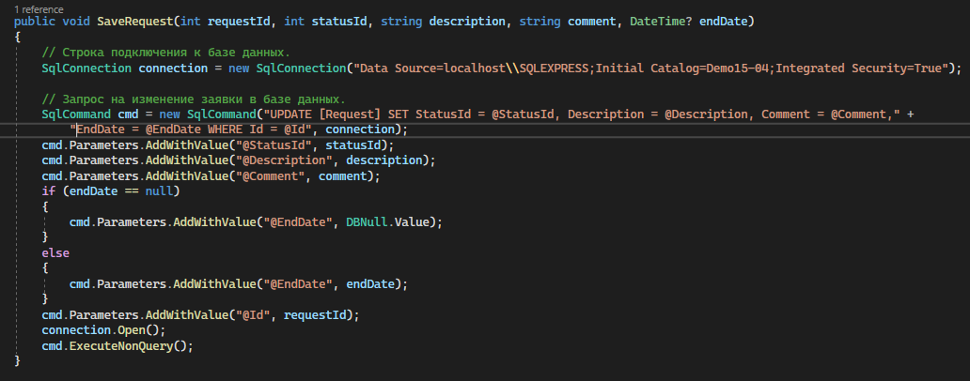

Алгоритм изменения заявки

ОТЛАДКА ПРОГРАММНОГО МОДУЛЯ

Выполнена отладка модуля при помощи встроенного в интегрированную среду разработки программного обеспечения.

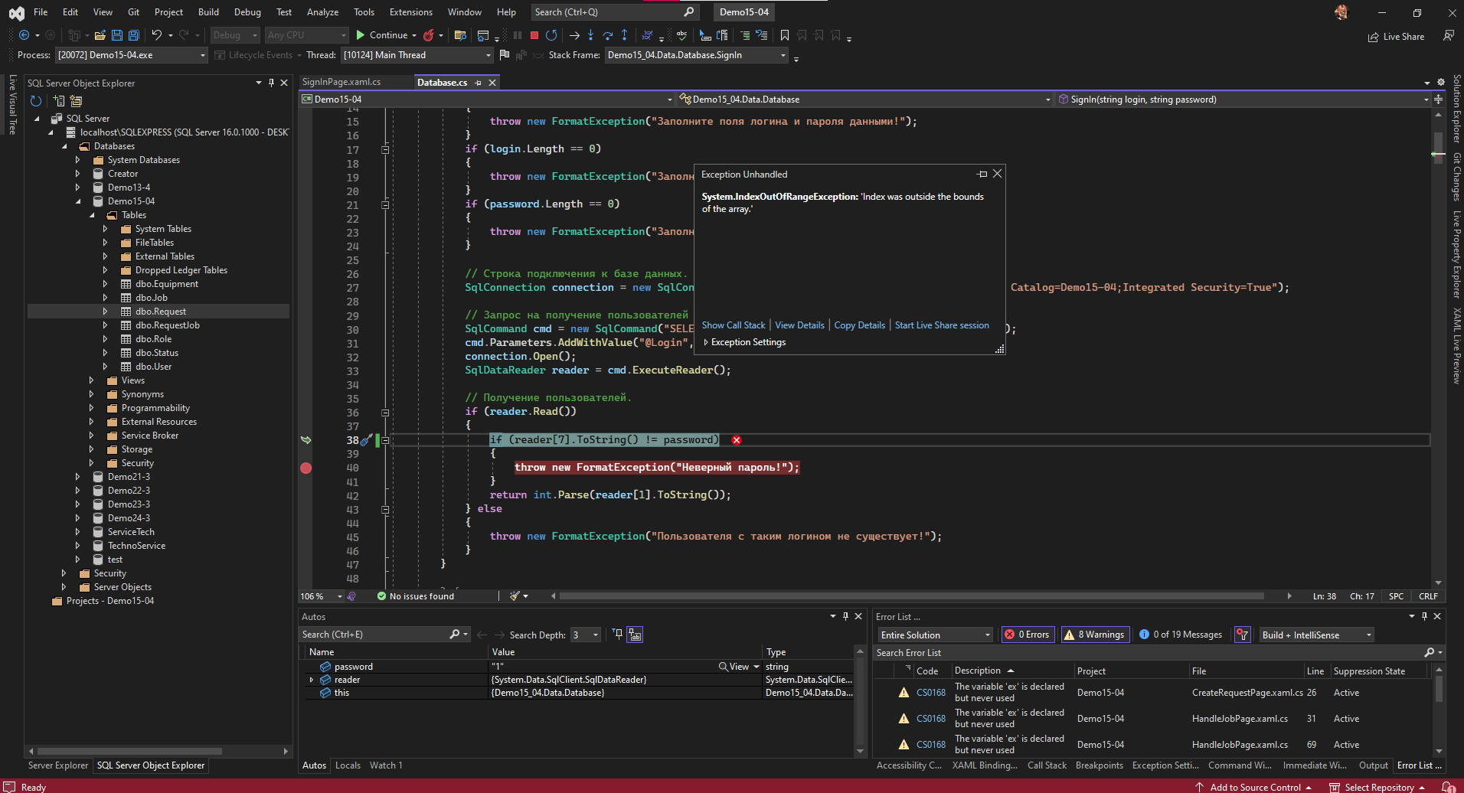

До исправления ошибки

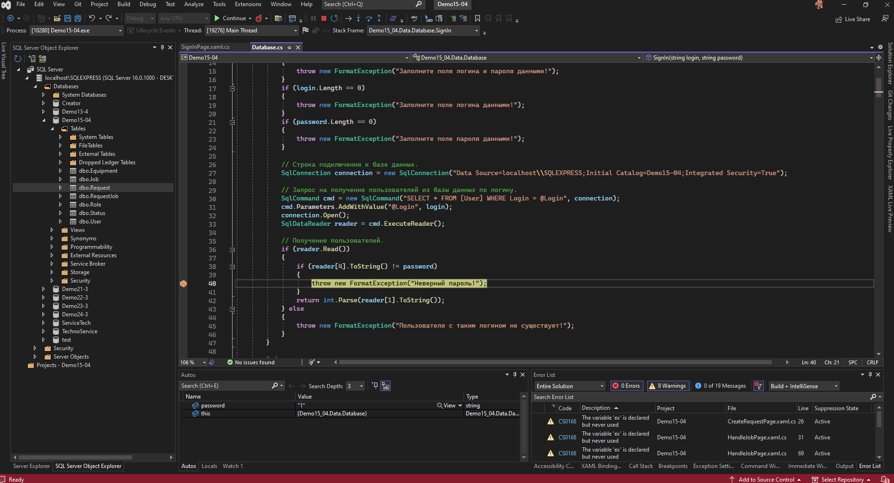

После исправления ошибки (выполнение программы дошло до точки останова)

ТЕСТИРОВАНИЕ ПРОГРАММНОГО МОДУЛЯ

Проведено тестирование программного модуля. Разработаны и успешно выполнены unit-тесты на различные алгоритмы работы приложения.

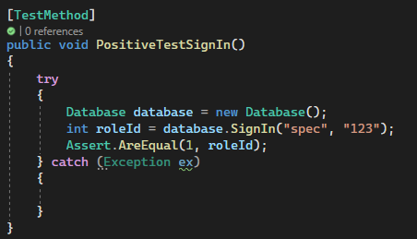

Позитивный unit-тест на авторизацию

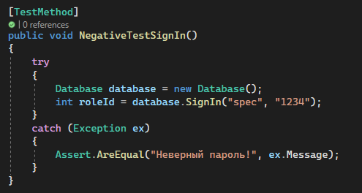

Негативный unit-тест на авторизацию

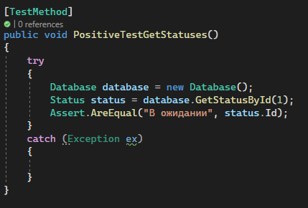

Позитивный unit-тест на получение статуса с уникальным идентификатором 1

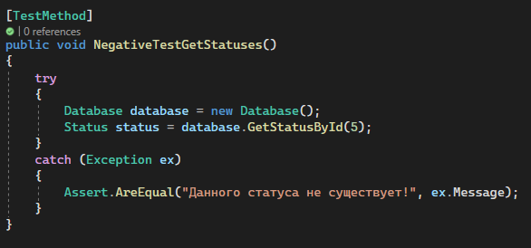

Негативный unit-тест на получение статуса с уникальным идентификатором 5